2016年注册会计师《税法》新旧考试大纲变化对比
2016年注册会计师考试大纲已经公布，中华会计网校教学专家对2016年与2015年考试大纲变化进行了对比，整体来看，《税法》科目考试大纲变化不大，只有第一章有小变动，具体变化如下。
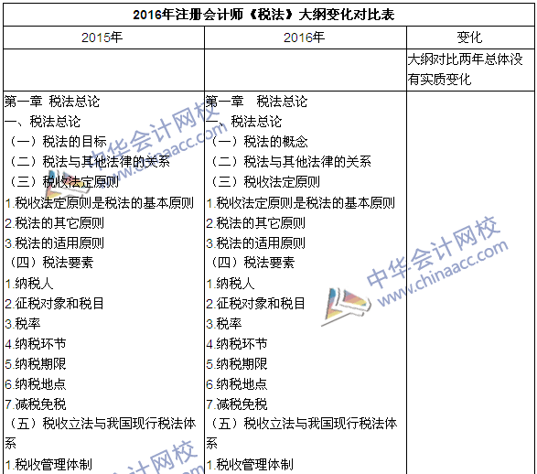
其他章节均无变化。
推荐阅读：
2016年注册会计师考试大纲及大纲变化对比汇总

